核安全数据库Demo使用简要说明

**1.**制作该Demo的目的是便于各位理解《需求说明书》，即主要用于演示功能、征集需求意见。在详细设计和开发阶段会对界面效果、表格等进行重新设计，且部分功能未在Demo中进行体现，如批量导入/导出、数据的修改、删除等。请各位基于《需求说明书》反馈具体意见。

2.文件夹解压后放在系统桌面上。点击文件夹中“Demo登录界面”快捷方式（如快捷方式失效可直接点击文件夹中网页文件），可进入登录界面，直接点击登录按钮进入系统首页。在首页点击上方菜单栏可进入相应的功能模块。

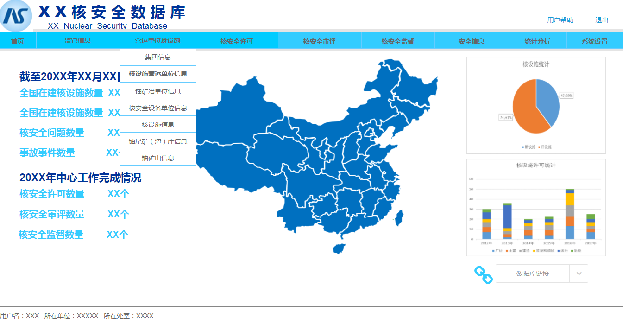

3.【监督信息】、【营运单位及设施】、【核安全许可】、【核安全审评】、【核安全监督】、【安全信息】6个模块为数据管理和查看功能模块。点击【信息管理】和【信息查看】可进入相应的页面。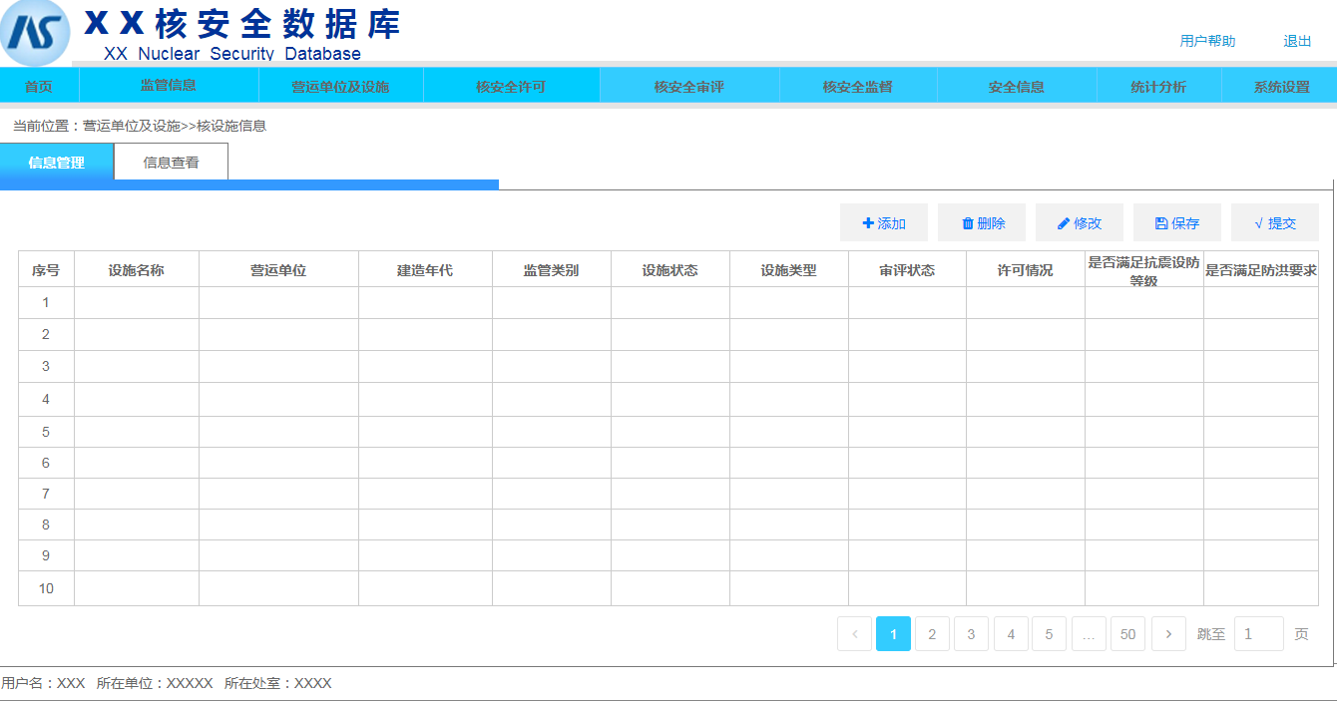

* 在【信息管理】模块点击【添加】按钮可进入信息录入界面。

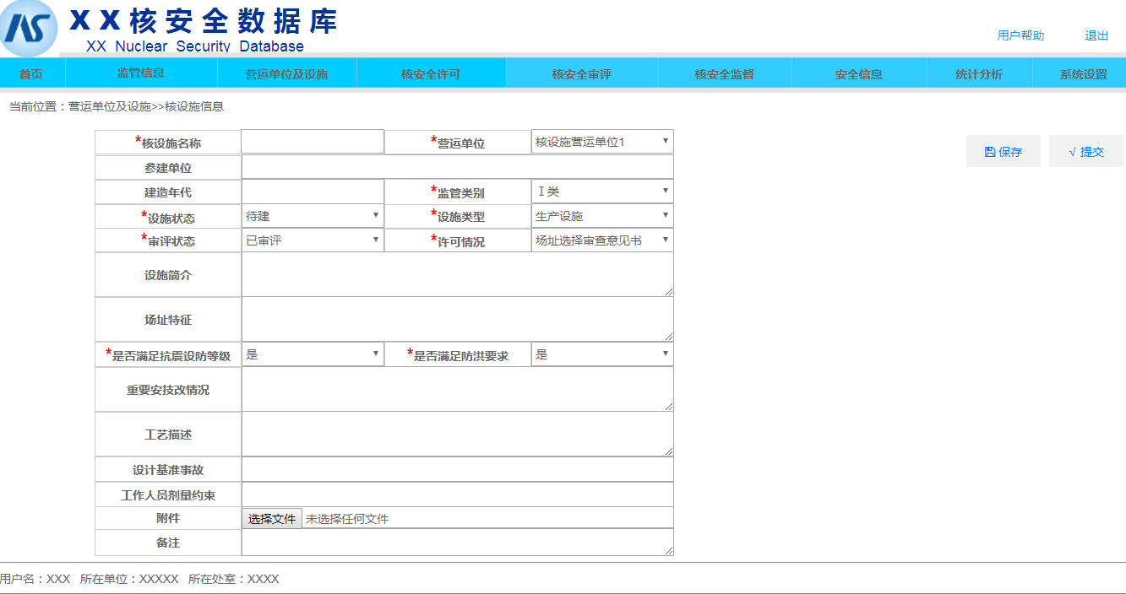

* 在【信息查看】模块，该Demo仅演示查询和列表功能，未制作点击列表进入详细查看页面的演示画面。详细查看页面与【信息管理】模块的信息录入界面相同，但无法编辑。

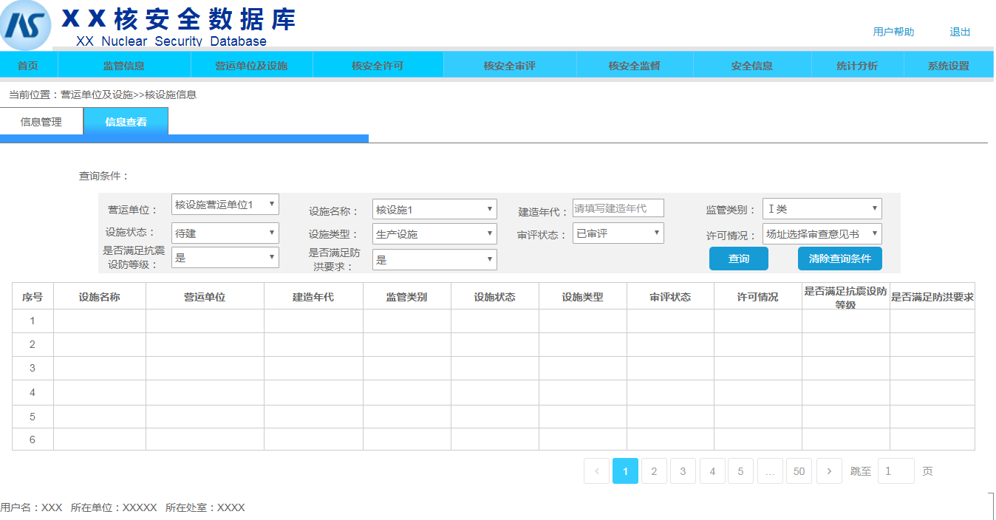

4.【统计分析】模块可系统数据按不同对象、统计方式和时间范围进行统计。在不同统计模块下，点击左侧导航栏选择不同的统计项。点击【统计图】和【统计报表】可查看相应统计结果。

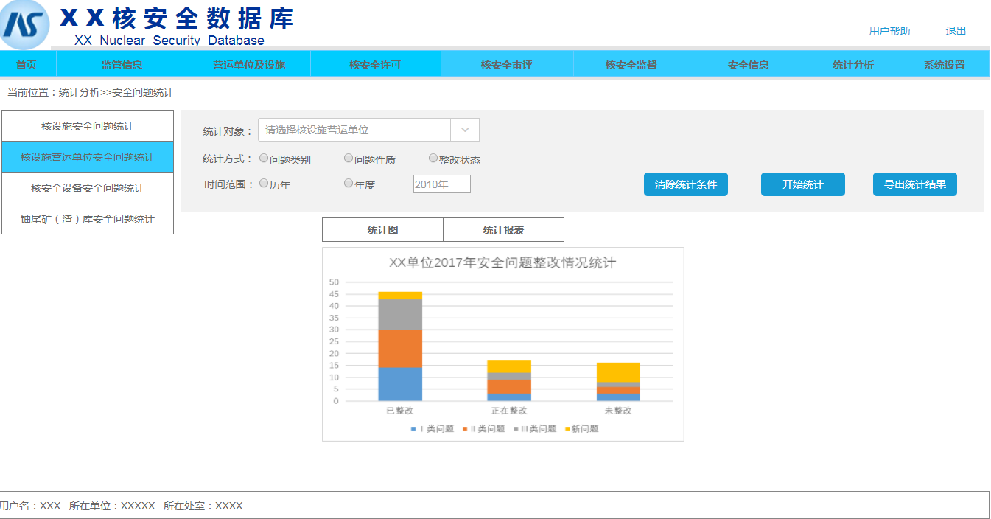

5.在系统首页点击地图可进入模拟展示页面。该页面已做好了全国及各省份的地图，但仅针对四川省广元市的中核821厂进行了详细展示。

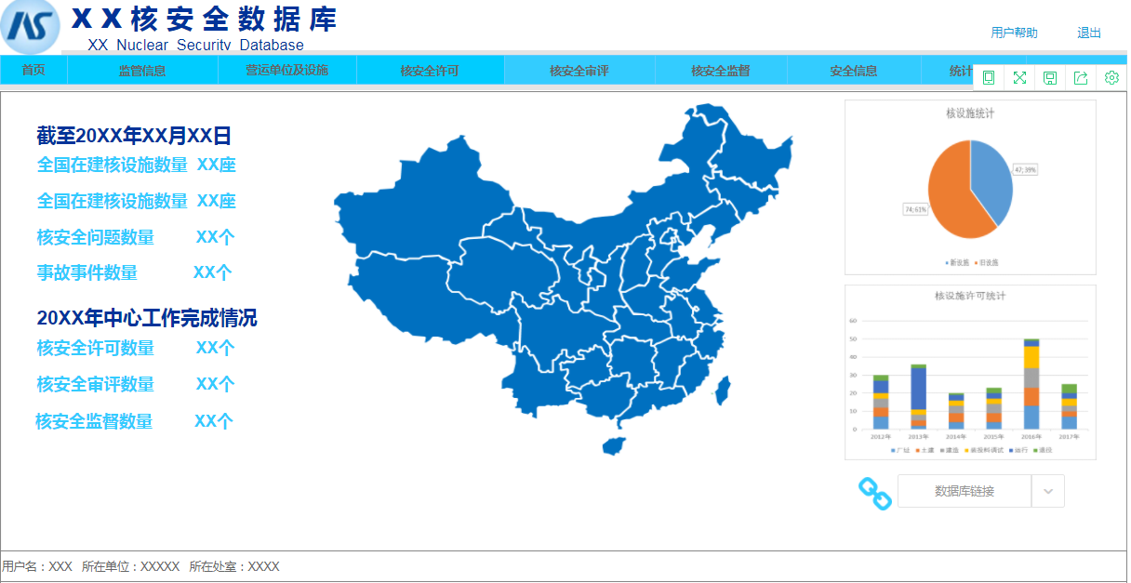

点击四川省广元市地图的黄色标记可进入详细页面。

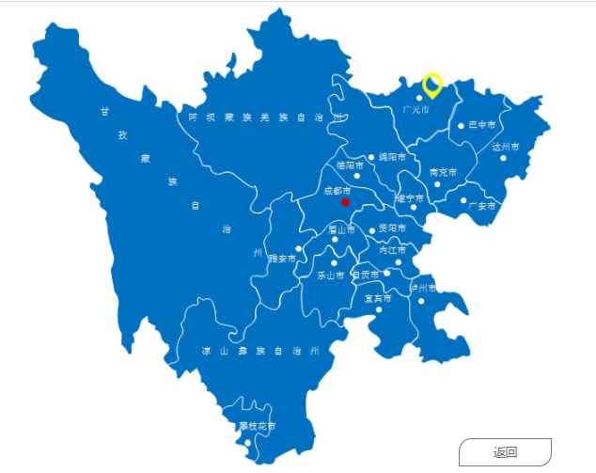

其他未说明处请参考《需求说明书》。